**APP BÁN HÀNG TC POS**

**Hướng dẫn sử dụng app bán hàng TC POS**

Để sử dụng app TC POS bán hàng trên Teamcrop bạn vui lòng tải App về điện thoại hay tablet của bạn. Hỗ trợ app trên 2 nền tảng IOS & Android.

Tải app tương thích với hệ điều hành của thiết bị mà bạn đang sử dụng bằng cách nhấn vào 2 hệ điều hành dưới đây:

|  |  |
| --- | --- |
| [https://www.teamcrop.com/app-ban-hang/assets/img/badge-apple.png](https://itunes.apple.com/us/app/tc-pos/id1281345153?ls=1&mt=8) | [https://www.teamcrop.com/app-ban-hang/assets/img/badge-google.png](https://play.google.com/store/apps/details?id=com.teamcrop.sale) |

 Sau khi cài đặt App thành công mở app TC POS lên và tiến hành đăng nhập vào app.

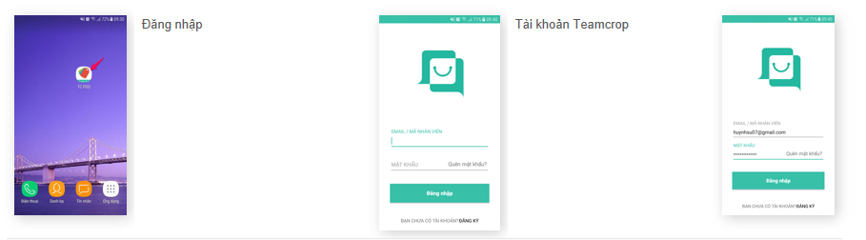

 Màn hình thống kê sẽ hiển thị nếu bạn có quyền xem báo cáo thống kê.

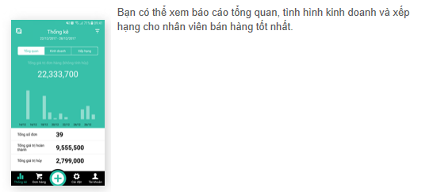

Cài đặt bán hàng bằng cách nhấn vào Menu cài đặt

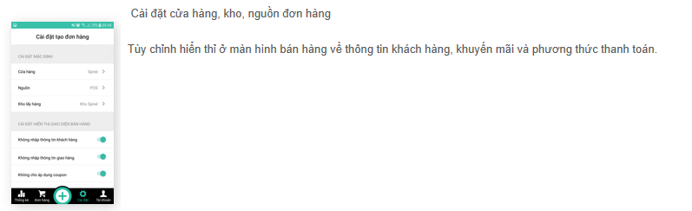

 Tạo đơn hàng:

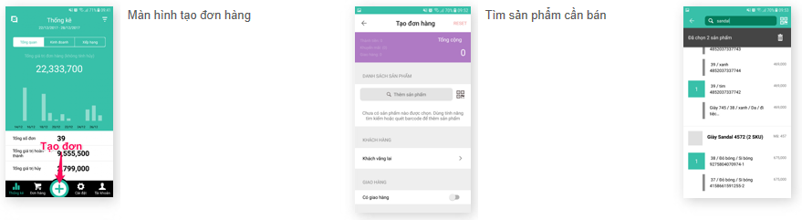

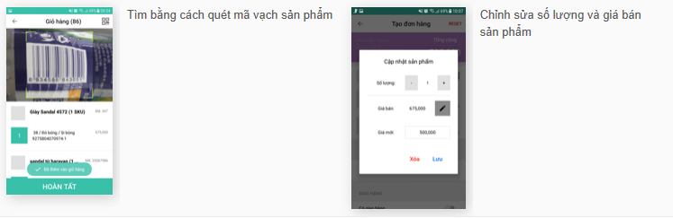

Nhập / Tìm khách hàng

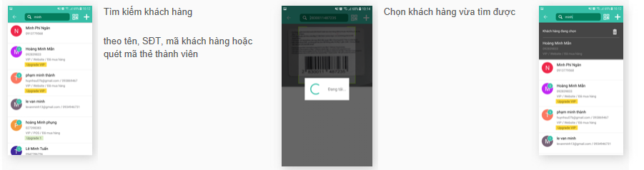

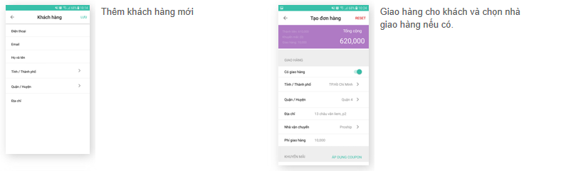

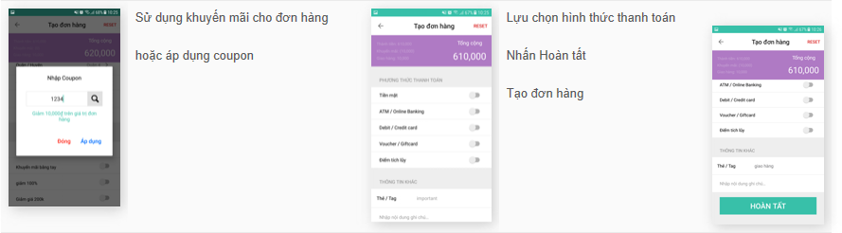

Xem lại danh sách đơn hàng đã bán

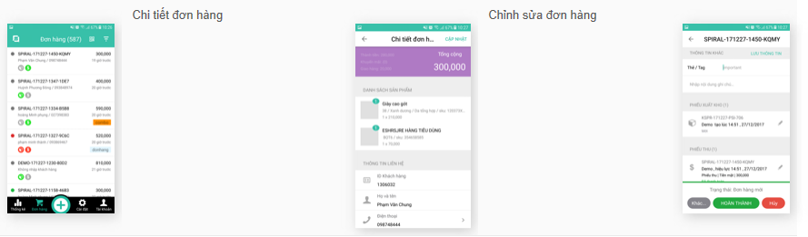

Thông tin tài khoản và đăng xuất

